JJC CONTRATISTAS GENERALES S.A.
- Ingresar al portal
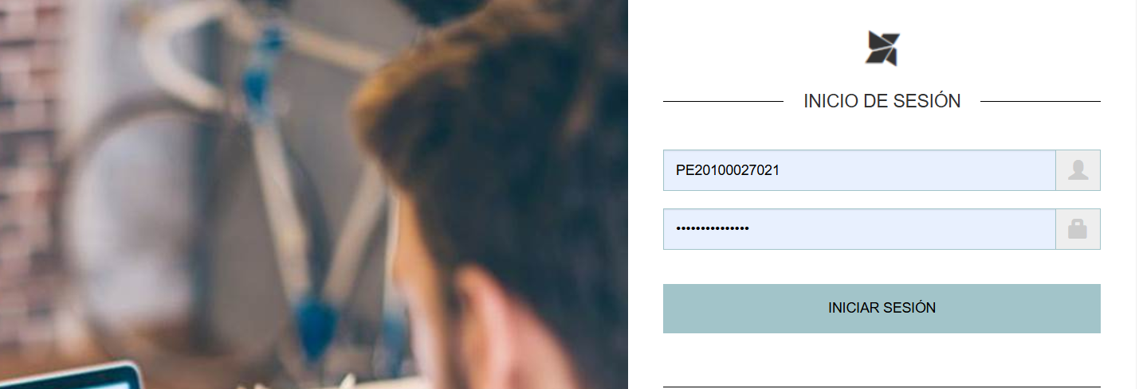
- Clic sobre VENTANILLA VIRTUAL.
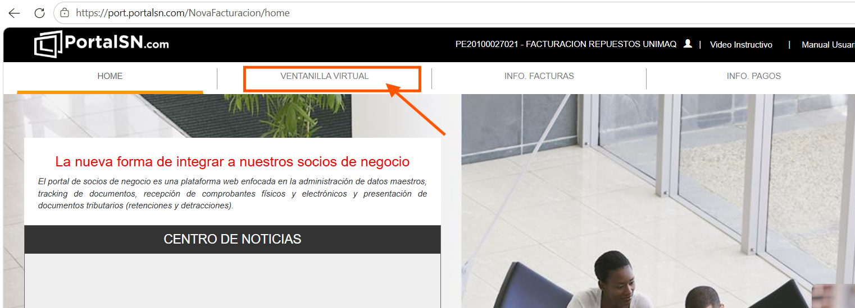
- En la cabecera SELECCIONE CLIENTE elegimos a JJC, como se muestra en la imagen. En la cabecera N° ORDEN pegamos la OC.
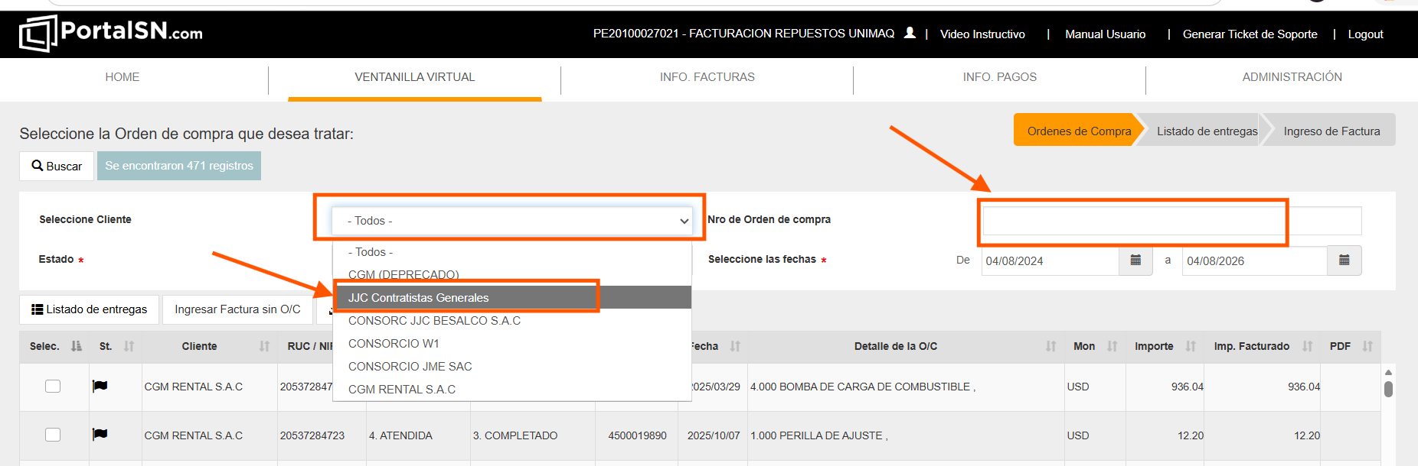
- Presionamos en BUSCAR.
- Revisamos el IMPORTE si coincide con la factura y seleccionamos el recuadro señalado. Luego clic en LISTADO DE ENTREGAS. (Seguir el ejemplo de la imagen).
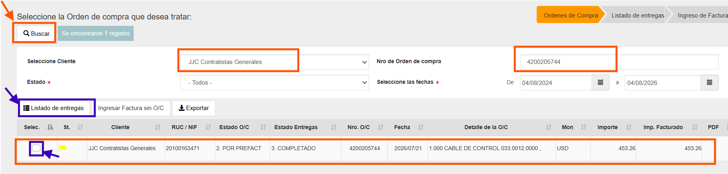

- Comaparamos que coincida la GUÍA, la ORDEN DE COMPRA y el IMPORTE.
- IMPORTANTE: Puede darse el caso de que la OC esté vinculada a más de una GUIA; si ese es el caso, aparecerá más de 1 opción para seleccionar en la siguiente imagen. En ese caso, se selecciona la opción según el IMPORTE y GUIA correspondiente a la factura.
- En este caso solo hay 1 GUIA. Seleccionar y clic en PRE-FACTURAR.
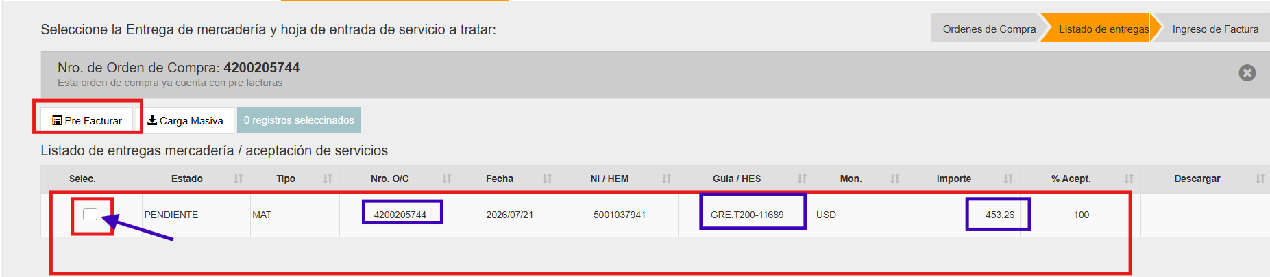
- Adjuntar los documentos correspondientes como se solicita en el portal (ver la siguiente imagen). Solo se completa lo marcado en recuadros. Lo demás es automático.
- PRIMERO: Adjuntamos el XML
- SEGUNDO: Escribimos VENTA DE REPUESTOS
- TERCERO: Seleccionamos NO AFECTO A DETRACCIÓN 0%
- CUARTO: Clic en el recuadro como check azul y ACEPTAR.
- QUINTO: Cargamos la factura en PDF
- SEXTO: Adjuntamos en la cabecera SUBIR ZIP según lo siguiente:
SI FUE DESPACHO: OC, Guía y entrada de mercancía por separado en una sola carpeta). Esta se comprime en ZIP y eso se adjunta. (Esto nos lo entrega el área de despacho).
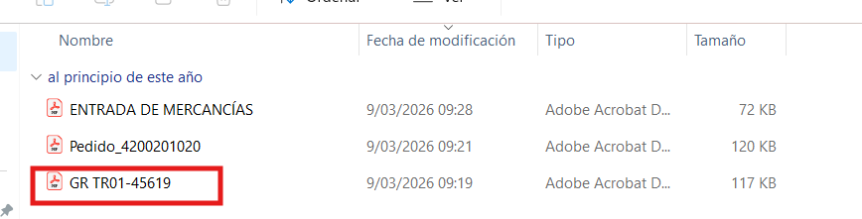
SI FUE ATENCIÓN EN TIENDA: OC, GUIA EMITIDA por el cliente + COMPROBANTE DE ENTREGA sellados y firmados (esto se solicita al representante de ventas y/o al comprador). Además, también ellos enviarán la ENTRADA DE MERCANCIAS.
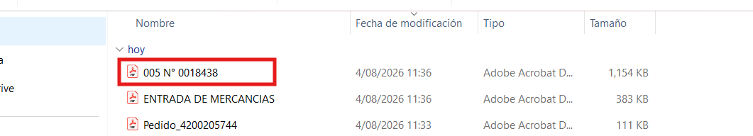
- Finalmente presionamos GRABAR y copiamos el 100000 y lo pegamos en el drive para seguimiento.
